Ausstellung:
GÜNTER BRUS (*1938 in Ardning)
> Ich war einmal ein Baum <
Kuratorin: Diana Brus
Wo: Galerie Sommer, Palais Kazianer, Stempfergasse 3, 2. Stock, 8010 Graz
Ausstellungsdauer: 25.09. – 23.10.2021
Öffnungszeiten während der Ausstellungsdauer:
Do. und Fr.: 13 – 18 Uhr, Sa.: 10 – 13 Uhr, und nach Vereinbarung
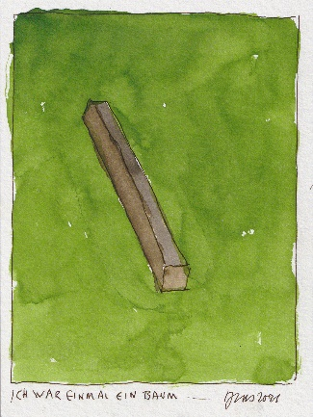
Günter Brus hat schon vor über einer Dekade verkündet, dass er sich ausgezeichnet hat und damit in gewohnt doppeldeutiger Weise zum Ausdruck gebracht, dass er einerseits zum Rezipienten zahlreicher Ehrungen und Preise geworden ist und sich andererseits bei ihm auch das Gefühl eingestellt hat, dass er sich leergezeichnet hat. Bei einem Oeuvre von über 30.000 Zeichnungen ist dies durchaus nachvollziehbar. Als „Einfachbegabter, der doppelt sich äußert“ (Brus) hat er sich seither fast ausschließlich dem Schreiben gewidmet, das er in guter österreichischer Tradition vornehmlich in Cafés und anderen Lokalen betreibt.
Als am 16. März 2020 der erste Lockdown in Österreich in Kraft trat, wurden nicht nur sämtliche Bars, Cafés und Restaurants in Österreich geschlossen, sondern eine allgemeine Ausgangsbeschränkung wurde wirksam. Das Betreten öffentlicher Orte war nur mehr in Ausnahmefällen erlaubt. Von einem Tag auf den anderen sollte der Künstler sein Refugium nicht mehr verlassen und durfte auch nicht mehr in jene Etablissements, die zentrale Schaffensstätten seiner Literatur sind. Was tun? Günter Brus kehrte wieder in sein Atelier zurück und begann zu zeichnen. Der Obsession seines Wesens entsprechend, entstanden dabei nicht nur einige Blätter, sondern alleine im Jahre 2020 hat der Künstler rund 800 Zeichnungen mit Tusche und Wasserfarben angefertigt. Das Zurückgeworfensein auf seine unmittelbare Umgebung, das Ausharren im eigenen Heim, das Gefühl des Festsitzens haben zu einer neuen Schaffensblüte geführt, mit der wohl niemand mehr gerechnet hat, am allerwenigsten wohl der Künstler selbst. Die Galerie Sommer zeigt unter dem Titel „Ich war einmal ein Baum“ einen Querschnitt dieser jüngsten Werke.
Pressematerial Download unter https://www.galeriesommer.com/downloads

